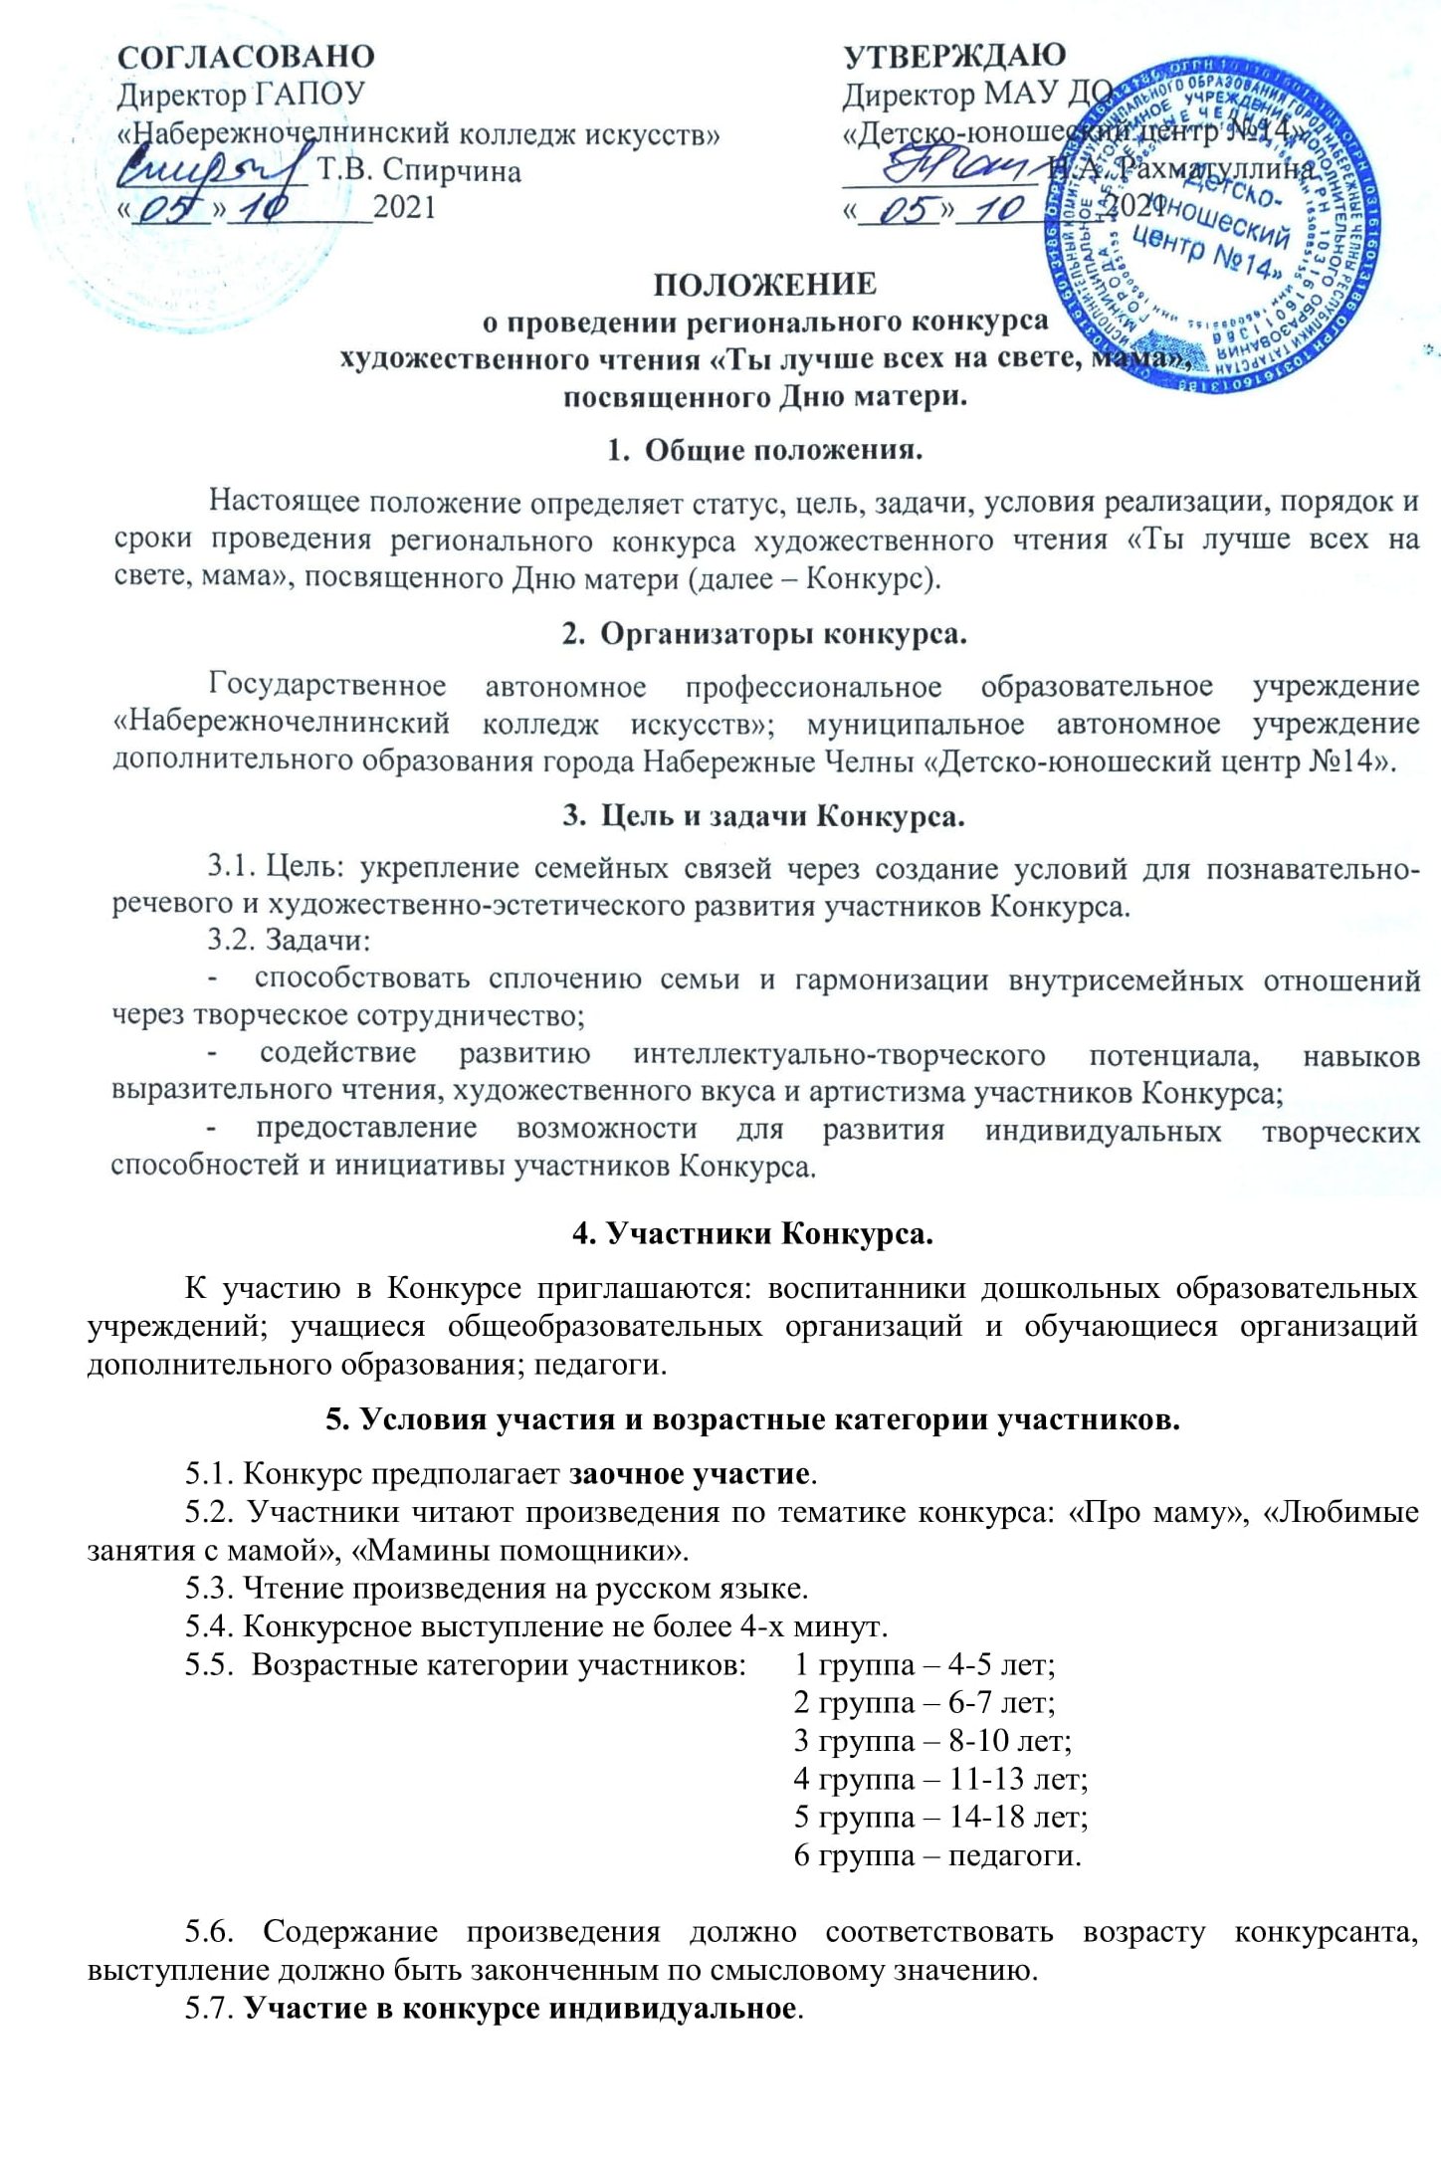
5.8. Организационный взнос за участие в конкурсе составляет 200 (Двести) рублей за одну конкурсную работу.
Банковские реквизиты:
МАУ ДО «Детско-юношеский центр №14»
Адрес: 423823, Республика Татарстан, г. Набережные Челны, пр. Чулман, д.88
ИНН 1650085155
КПП 165001001
Р/сч. 03234643927300001100
л/сч. ЛАВ30800134-ДЮЦ14
ОТДЕЛЕНИЕ-НБ РЕСПУБЛИКА ТАТАРСТАН БАНКА РОССИИ//УФК по Республике Татарстан г. Казань
К/сч. 40102810445370000079
БИК 019205400
ОКПО 57239784
ОГРН 1031616013186
КБК 80000000000000000131
ОКТМО 92730000
Назначение платежа (или в поле «Сообщение для получателя») – Мама, Ф.И. участника.
6. Сроки проведения Конкурса и порядок участия.
6.1. Конкурс проводится в период с 11 октября по 10 декабря 2021 года.
1 этап. Прием конкурсных работ: строго до 07 ноября 2021 года (включительно).
2 этап. Обработка информации, работа жюри, подведение итогов: с 08 ноября по 28 ноября 2021 года.
3 этап. Размещение информации об итогах Конкурса на сайте в разделе «Конкурсы, семинары» https://edu.tatar.ru/n_chelny/dyc14/page1612075.htm: до 28 ноября 2021 года.
4 этап. Размещение ссылки на наградные материалы на сайте https://edu.tatar.ru/n_chelny/dyc14/page1612075.htm
в разделе «Конкурсы, семинары», под соответствующим Конкурсом – в течение одной недели после размещения итогов Конкурса.
6.2. Порядок участия.
Для участия в Конкурсе необходимо отправить одним письмом на электронный адрес: 523929-konkurs@mail.ru:
- заполненную заявку (Приложение 1) в формате Word;
- оплатить организационный взнос за участие (сделать скан или фото документа об оплате, где обязательно должны быть: дата и время платежа, сумма, назначение и получатель платежа);
- конкурсный видеоматериал или ссылка на облако-хранилище материала в Яндексе или Майле.
7. Критерии оценки работ, подведение итогов и награждение.
Критерии оценки выступления
- Знание текста произведения (5 баллов).
- Интонационная выразительность речи (5 баллов).
- Правильное литературное произношение (5 баллов).
- Использование выразительных средств театра: мимики, жестов, поз, движений (5 баллов).
- Подбор костюма, атрибутов, соответствующих содержанию произведения (5 баллов).
Жюри присуждает звание Лауреата I, II, III степени в каждой возрастной категории (23-25, 20-22, 17-19 баллов соответственно), а также поощрительные звания Дипломант I, II, III степени (16-18, 13-15, 10-12 баллов соответственно). Количество победителей не ограничено, так как каждый участник набирает баллы согласно критериям оценки работ. Остальные конкурсанты получают Дипломы участников. Решение жюри окончательно и пересмотру не подлежит. Наградные документы только в электронном виде.
Ссылка на наградные документы будет размещена на сайте МАУ ДО «ДЮЦ №14» в разделе «Конкурсы, семинары» https://edu.tatar.ru/n_chelny/dyc14/page1612075.htm
под соответствующим наименованием Конкурса. Выбрав строку ДИПЛОМЫ, участник (педагог) переходит в облако-хранилище, где размещены соответствующие наградные документы в алфавитном порядке, находит свой диплом и самостоятельно выгружает его.

Вся дополнительная информация по Конкурсу в случае необходимости размещается на сайте Центра https://edu.tatar.ru/n_chelny/dyc14

Контактная информация:
8-917-873-00-06 - Титова Екатерина Анатольевна (9-16 ч. по будням)

Приложение №1
ЗАЯВКА участника
Населенный пункт, город, район | Образовательная организация | Возрастная категория, лет | Фамилия, имя участника | Название произведения, автор | Ф.И.О. педагога (не более 2-х) | Конт.телефон педагога и адрес электронной почты
Г.Набережные Челны | МАОУ «Средняя школа №19» | 8-10 | Иванов Кирилл | Про маму. Е.Карганова | Петрова Алла Сергеевна | 8-917-202-18-96, ttt@yandex.ru
регионального конкурса художественного чтения
«Ты лучше всех на свете, мама», посвященного Дню матери.

